Warehouse Structure ERD Implementation
Mini WMS Sprint 0
Mục tiêu. Tài liệu này chốt ERD và quy tắc triển khai cho domain Warehouse Structure. Thiết kế dùng hai bảng warehouses và locations để mô hình hóa kho cùng cây vị trí Zone, Aisle, Rack và Bin. locations là nguồn dữ liệu vị trí cho Inventory, Stock Ledger và phân quyền theo kho.

1 Phạm vi và quyết định thiết kế
Nội dung | Quyết định triển khai | Lý do
Bảng cốt lõi | warehouses và locations | Đủ để quản lý kho và cấu trúc vị trí theo dạng cây.
Cấu trúc vị trí | Một bảng locations tự tham chiếu | Linh hoạt khi kho phát sinh thêm cấp FLOOR, SECTION hoặc SHELF.
Vị trí chứa tồn | Chỉ location_type = BIN | Không ghi tồn trực tiếp tại Zone, Aisle hoặc Rack.
Mã vị trí | UNIQUE (warehouse_id, code) | Mã có thể trùng giữa các kho khác nhau nhưng không trùng trong cùng kho.

2 ERD và quan hệ dữ liệu
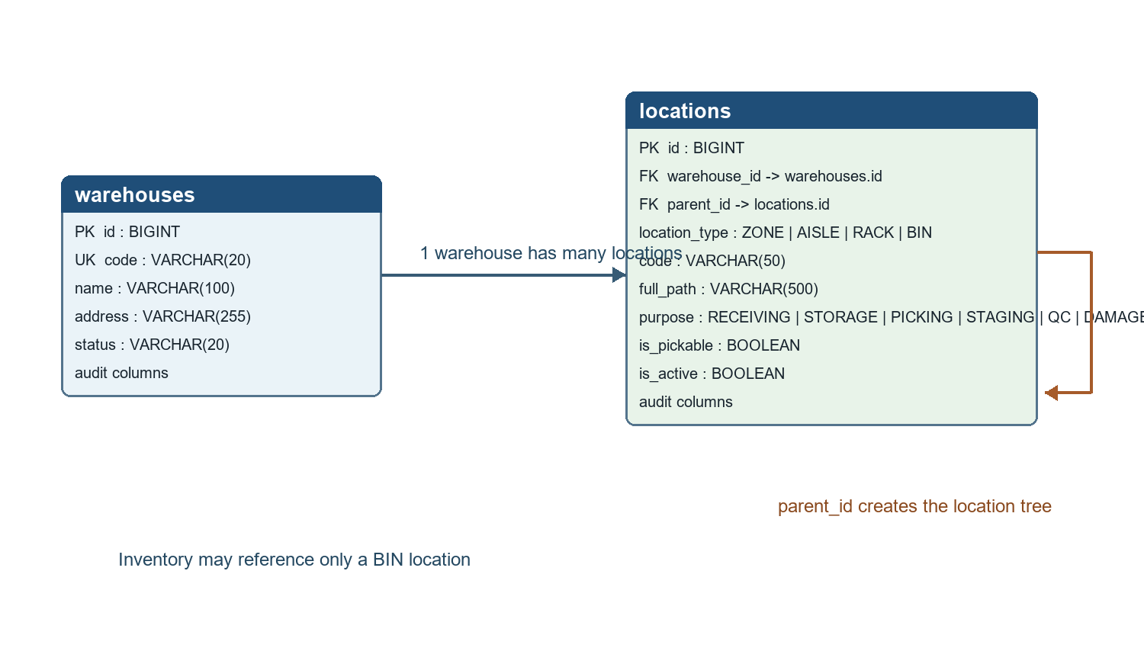
Hình 1. ERD domain Warehouse Structure
Một warehouse có nhiều locations. locations.parent_id trỏ về locations.id để tạo cây vị trí. Một BIN là nút thấp nhất trong cây và là vị trí duy nhất được phép nhận tham chiếu từ inventory.
Quan hệ | Cardinality | Quy tắc
warehouses -> locations | 1 - N | Mỗi location thuộc đúng một warehouse qua warehouse_id.
locations -> locations | 1 - N | parent_id liên kết location cha và location con trong cùng một warehouse.
locations -> inventory | 1 - N | Chỉ location_type = BIN được dùng làm inventory.location_id.
warehouses -> user_roles | 1 - N | Quyền thao tác theo kho tham chiếu warehouses.id.

3 Bảng warehouses
warehouses là bảng master lưu thông tin của từng kho vận hành. Một warehouse có thể có nhiều khu nhận, khu lưu trữ, khu soạn, khu tập kết, khu QC và khu hàng hỏng.
Cột | Kiểu | Null | Khóa hoặc mặc định | Ý nghĩa
id | BIGINT | N | PK, identity | Định danh nội bộ của kho.
code | VARCHAR(20) | N | UNIQUE | Mã kho nghiệp vụ, ví dụ WH01. Không sửa sau khi phát sinh giao dịch.
name | VARCHAR(100) | N |  | Tên hiển thị của kho.
address | VARCHAR(255) | Y |  | Địa chỉ kho.
status | VARCHAR(20) | N | ACTIVE | ACTIVE hoặc INACTIVE. Không ngừng hoạt động khi kho còn tồn hoặc giao dịch mở.
created_at | TIMESTAMP | N | UTC | Thời điểm tạo bản ghi.
created_by | BIGINT | Y | FK users.id | Người tạo bản ghi.
updated_at | TIMESTAMP | N | UTC | Thời điểm cập nhật gần nhất.
updated_by | BIGINT | Y | FK users.id | Người cập nhật gần nhất.

4 Bảng locations
locations lưu cả cấu trúc vật lý và mục đích vận hành của vị trí. Cột parent_id là khóa tự tham chiếu; cột location_type cho biết cấp cấu trúc; cột purpose cho biết cách WMS xử lý hàng ở vị trí đó.
Cột | Kiểu | Null | Khóa hoặc mặc định | Ý nghĩa
id | BIGINT | N | PK, identity | Định danh nội bộ của vị trí.
warehouse_id | BIGINT | N | FK warehouses.id | Kho sở hữu vị trí.
parent_id | BIGINT | Y | FK locations.id | Vị trí cha. ZONE có thể null; BIN phải có RACK cha.
location_type | VARCHAR(10) | N | CHECK | ZONE, AISLE, RACK hoặc BIN.
code | VARCHAR(50) | N | UK cùng warehouse | Mã vị trí, ví dụ RECV-01 hoặc B05.
full_path | VARCHAR(500) | N |  | Đường dẫn vị trí, ví dụ WH01/Z-A/A01/R03/B05.
purpose | VARCHAR(20) | N | STORAGE | RECEIVING, STORAGE, PICKING, STAGING, QC hoặc DAMAGED.
max_weight | DECIMAL(18,4) | Y |  | Tải trọng tối đa theo đơn vị đã thống nhất.
max_volume | DECIMAL(18,4) | Y |  | Thể tích tối đa theo đơn vị đã thống nhất.
is_pickable | BOOLEAN | N | false | Cho phép dùng BIN để pick đơn xuất.
is_active | BOOLEAN | N | true | Vị trí đang hoạt động; dùng soft delete khi false.
created_at / created_by | TIMESTAMP / BIGINT | N / Y | UTC / FK users.id | Thông tin tạo bản ghi.
updated_at / updated_by | TIMESTAMP / BIGINT | N / Y | UTC / FK users.id | Thông tin cập nhật gần nhất.

5 Ràng buộc dữ liệu
- location code là duy nhất trong một kho: UNIQUE (warehouse_id, code).
- Location cha và con phải thuộc cùng warehouse_id; không tạo cây vị trí xuyên kho.
- Cấp cha hợp lệ là ZONE -> AISLE -> RACK -> BIN. Service hoặc trigger phải chặn sai thứ tự và vòng lặp parent_id.
- Chỉ BIN được tạo inventory. QC, DAMAGED, RECEIVING và STAGING mặc định is_pickable = false.
- Không chuyển is_active = false cho location còn qty_on_hand > 0 hoặc còn được tham chiếu bởi giao dịch mở.
- Không xóa cứng warehouse/location đã phát sinh giao dịch; dùng status hoặc is_active.

6 Chỉ mục và kiểm tra đề xuất
Đối tượng | Đề xuất | Mục đích
Unique constraint | locations (warehouse_id, code) | Ngăn mã location trùng trong cùng kho.
Index | locations (warehouse_id, parent_id) | Tải nhanh cây location của một kho.
Index | locations (warehouse_id, location_type, is_active) | Tìm BIN hoạt động theo kho.
Index | locations (full_path) | Hỗ trợ tra cứu nhanh theo đường dẫn vị trí.
Validation | parent_id hierarchy check | Chặn vòng lặp và sai cấp cha con.

7 Điểm tích hợp với các domain khác
Domain | Foreign key hoặc quy tắc | Điểm cần thống nhất
Authentication and RBAC | user_roles.warehouse_id -> warehouses.id | Người dùng chỉ thao tác trong kho được gán quyền.
Inventory Model | inventory.location_id -> locations.id | location_id phải là BIN; tồn QC/DAMAGED không tính available để bán.
Stock Ledger | stock_ledger.warehouse_id và location_id | Ledger phải dùng location thuộc đúng warehouse và không được sửa lịch sử.
Product and Supplier | Không có FK trực tiếp | SKU được đặt vào BIN qua inventory, không gắn trực tiếp với location master.

8 Ví dụ dữ liệu và kiểm tra triển khai
Kho WH01 có Zone Z-A, Aisle A01, Rack R03 và BIN B05. full_path của BIN là WH01/Z-A/A01/R03/B05. Khi nhận 120 kg hàng, WMS có thể tăng tồn tại RECEIVING BIN; sau putaway, tồn ở RECEIVING BIN giảm 120 kg và tồn ở BIN B05 tăng 120 kg. Tổng tồn trong kho không đổi, chỉ thay đổi vị trí hàng.
Hạng mục | Điều kiện hoàn thành
ERD | warehouses và locations có PK/FK, quan hệ 1-N và tự tham chiếu rõ ràng.
Data dictionary | Mọi cột, kiểu dữ liệu, nullability, default và key được mô tả.
Business rules | Có kiểm tra mã location, hierarchy, BIN inventory và soft delete.
Integration | Inventory, Stock Ledger và RBAC dùng đúng warehouses.id và locations.id.

